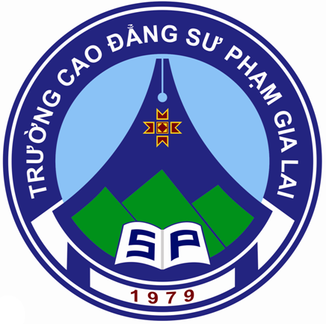
TRƯỜNG CAO ĐẲNG SƯ PHẠM GIA LAI
LỊCH CÔNG TÁC

Tuần 23(từ 08/01/2018 đến 12/01/2018)
THỨ,  NGÀY | SÁNG | CHIỀU
THỨ HAI  08/01 | - Các đơn vị họp giao ban (tiết 1).  - Ban Giám hiệu họp giao ban thường kỳ (7h30 – P.họp).
THỨ BA
09/01
THỨ TƯ
10/01
THỨ NĂM
11/01
THỨ SÁU  12/01 |  | Hội nghị Tổng kết và Giao ước khối thi đua các trường ĐH, CĐ và TCCN tỉnh. TP: PHT Nguyễn Từ Sinh; CTCĐ, PHT Nguyễn Thị Thu Hà; Bí thư Đoàn TN và CB phụ trách CT thi đua (14h00 – Trường VHNT Gia Lai).
* Ghi chú:
- Các đơn vị chưa nộp báo cáo kiểm kê tài sản năm 2017, gửi gấp về phòng HCQT trong ngày thứ Hai (08/01/2018).
- Từ ngày 8/1/2018 đến ngày 12/01/2018 Ban kiểm kê tài sản Nhà trường tiến hành kiểm kê TS tại các đơn vị (thực hiện theo lịch đã gửi), các đơn vị chuẩn bị hồ sơ và cử cán bộ, GV phụ trách phối hợp thực hiện.
- Sinh viên các lớp năm 2 hệ Cao đẳng, năm 1 hệ Cao đẳng và TCCN thi kết thúc học phần (Học kỳ I) theo lịch thi đã gửi về các khoa, phòng, ban. Yêu cầu giáo viên tham gia coi thi nghiêm túc (đúng người, đúng giờ). Nếu không, nhà trường sẽ lập biên bản những trường hợp vi phạm.
- Giáo viên trả bài chấm thi kết thúc học phần đợt 2 (đối với các môn đã thi trong tuần từ 01/1 đến 05/1/2018). Hạn cuối: Chiều thứ 3 ngày 09/1/2018.
- Các đơn vị cử người đến phòng TCCB nhận thẻ bảo hiểm y tế cho đơn vị mình trong sáng thứ 2 ngày 8/1/2017.
- Các phòng, ban hoàn chỉnh Kế hoạch làm việc hành chính năm học 2016-2017 và Kế hoạch làm việc hành chính năm học 2017-2018 của đơn vị mình gửi về phòng TCCB trước ngày 12/01/2018 để chuẩn bị phục vụ thanh tra.
HIỆU TRƯỞNG

